Виконав 0516

Була встановлена програма Wireshark на віртуальну ОС (Ubuntu).  
Введемо команду для запуску Wireshark .

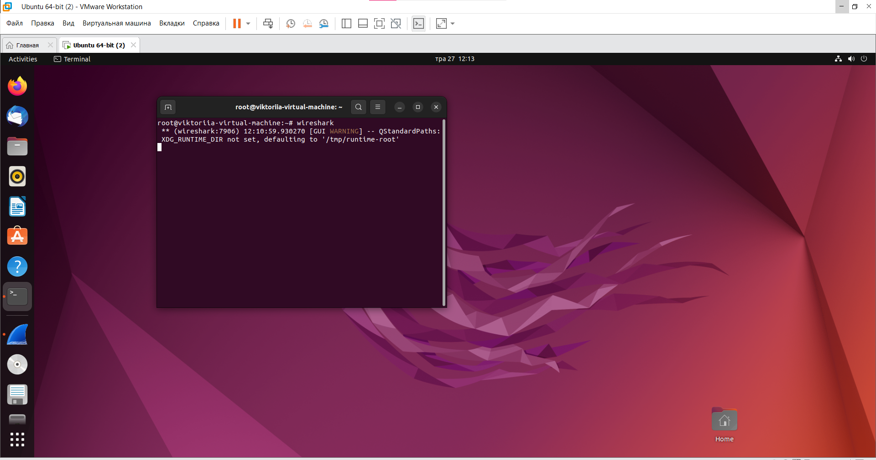

Запускається програма Wireshark.

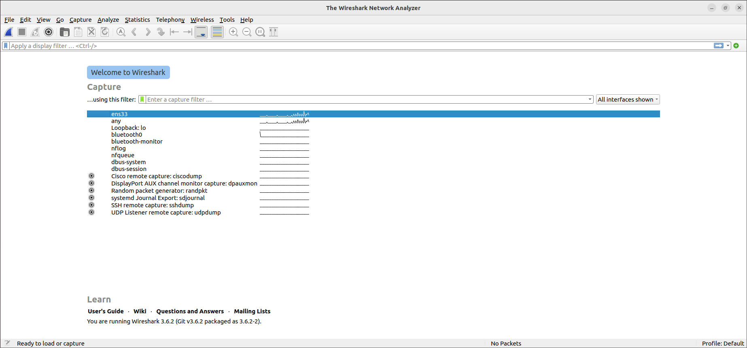

Далі натискаємо зверху на синю іконку для початку захвату пакетів .

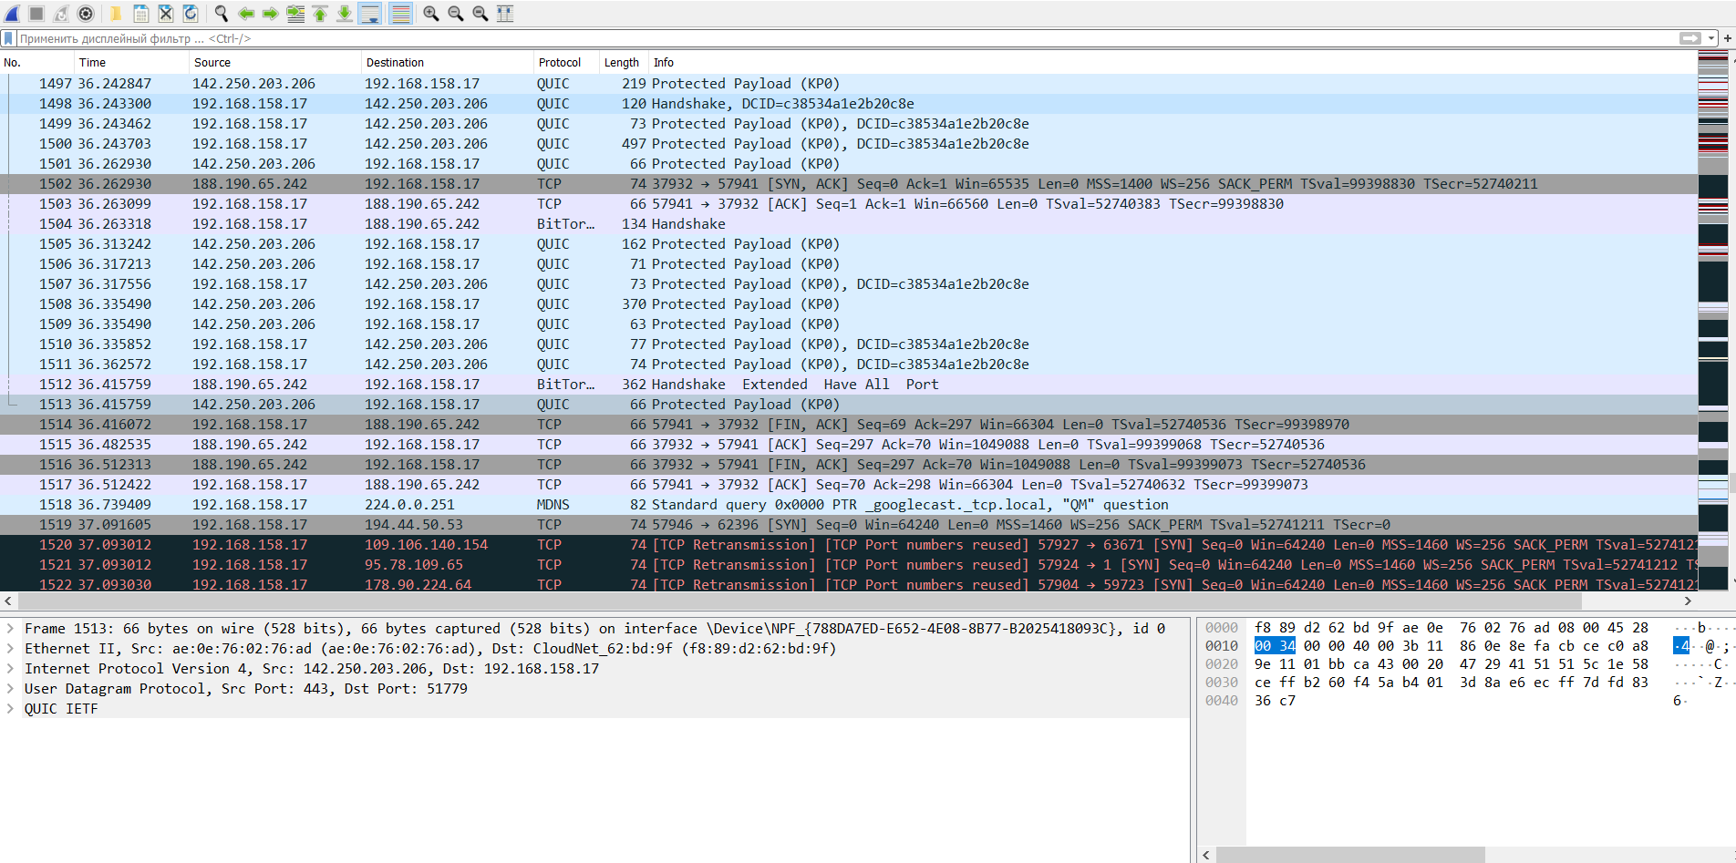

Через певний час ми знову натискаємо на сусідню червону кнопку зверху і закінчуємо захоплення пакетів. Щоб полегшити аналіз отриманих даних і відображати лише певні типи пакетів, ми можемо застосувати фільтри. Спочатку ми встановимо фільтр для UDP, а потім додамо фільтр для TCP.

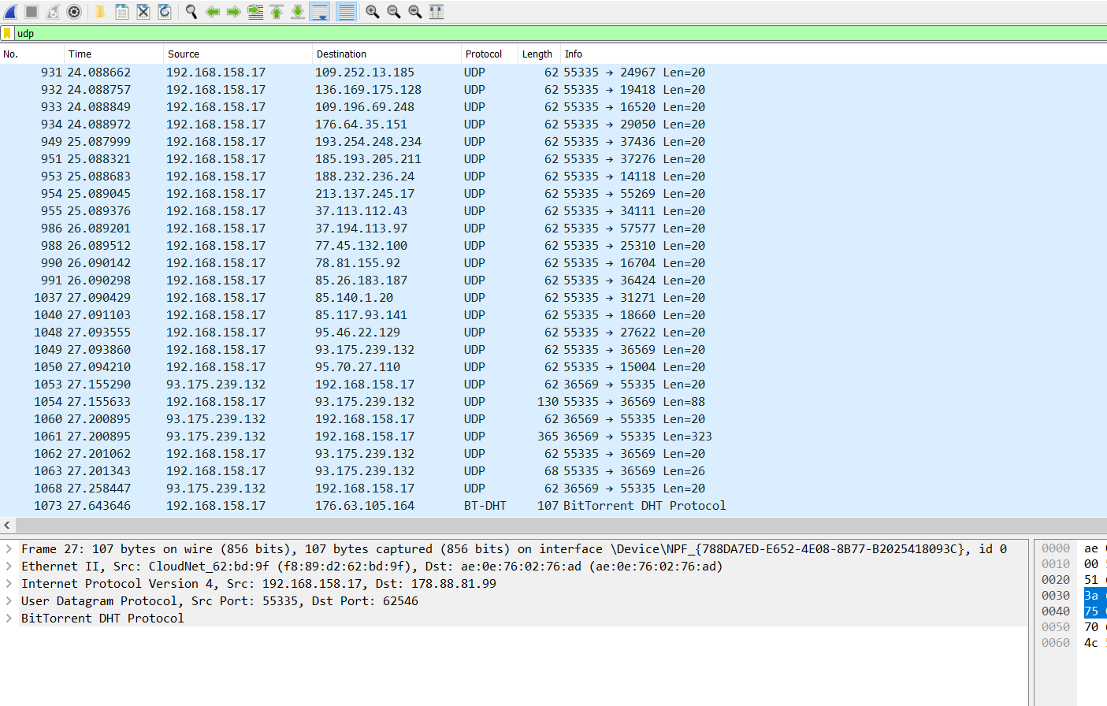

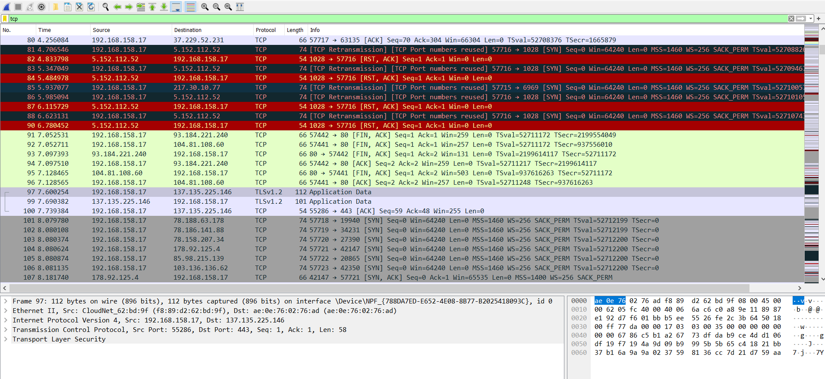

Протокол UDP є швидким протоколом, який призначений для швидкої передачі даних з мінімальним контролем та гарантією доставки. Він ідеально підходить для ситуацій, де важлива швидкість передачі, але незначна втрата деяких пакетів не є критичною. Наприклад, відеострімінг на YouTube або веб-трансляції, де деяка втрата пакетів може бути малозначною для користувачів.

З іншого боку, протокол TCP забезпечує надійну передачу даних, гарантуючи доставку всіх пакетів в правильному порядку. Він використовується в ситуаціях, де надійність і послідовність передачі є критичними, наприклад, при передачі текстових повідомлень, файлів або електронної пошти.

Отже, UDP підходить для швидкої передачі з незначною втратою пакетів, тоді як TCP забезпечує надійну передачу з контролем потоку та гарантованою послідовністю доставки.